NOMBRES: DIEGO ROBLES y HECTÓR SUHUL

GRADO: QUINTO ELECTRONICA

CURSO: ELECTRÓNICA DIGITAL

DOCENTE: KENJI DE LA ROCA

FECHA DE ENTREGA: 20/08/2025

TRABAJO: CUBO LED


Recomendaciones para armar un Cubo LED
1. Conocimientos básicos de electrónica
- Ley de Ohm: entender la relación entre voltaje, corriente y resistencia. Esto ayuda a elegir resistencias adecuadas para los LEDs.
- Polaridad de los LEDs: identificar ánodo (+) y cátodo (–). El cátodo generalmente es la patita más corta.
- Corriente máxima de un LED: la mayoría soporta 20 mA, pero en el cubo se recomienda usar entre 10 y 15 mA para no dañarlos.
- Uso de resistencias: siempre usar resistencias limitadoras para evitar que los LEDs se quemen.

2. Habilidades de soldadura
- Practicar antes de empezar: soldar cables en una protoboard vieja o componentes simples para agarrar confianza.
- Soldaduras limpias: usar poca soldadura y aplicar calor solo lo necesario (no más de 2-3 segundos en un LED, para no dañarlo).
- Usar flux o pasta para soldar: mejora la calidad de las uniones.
- Revisar cortos: con multímetro o lupa verificar que no queden pistas unidas accidentalmente.

3. Organización del cubo
- Plantilla de armado: usar una base de cartón o madera con agujeros alineados en cuadrícula 5x5 para mantener los LEDs derechos.
- Construir por capas: primero armar cada capa de 25 LEDs, después unir las 5 capas.
- Estructura firme: revisar que las capas queden bien paralelas y a la misma altura para que el cubo luzca estético.

4. Conocimiento de diagramas electrónicos
- Saber interpretar símbolos: LED, resistencia, transistor, registros de desplazamiento (74HC595), driver (ULN2003A).
- Reconocer conexiones en serie y paralelo: los LEDs en el cubo se controlan en matriz (multiplexado), no de forma independiente.
- Identificar pines en datasheets: buscar las hojas técnicas de los integrados para conectar correctamente VCC, GND, entrada de datos, latch y clock.
- Leer diagramas de bloques: entender cómo se conectan los registros al Arduino y de allí a las capas.

5. Pruebas y depuración

Probar capa por capa antes de ensamblar todo el cubo.Usar código de test para encender LEDs uno por uno y comprobar que no hay fallos de conexión.Tener un multímetro a mano para comprobar continuidad en caso de que algún LED no encienda.Documentar el armado con fotos o notas para facilitar reparaciones futuras.

¿Cómo está hecho el cubo LED 5x5x5?
- El cubo tiene 125 LEDs (5 filas × 5 columnas × 5 niveles de altura).
- Los LEDs no se conectan uno por uno directamente al Arduino porque no alcanzan los pines disponibles.
- Para resolver esto, los LEDs se organizan en capas (niveles) y en columnas, compartiendo conexiones.
- Este método se llama multiplexado: varios LEDs comparten cables, y el microcontrolador selecciona cuáles se encienden en cada instante.

¿Cómo se controla?
- El Arduino (o cualquier microcontrolador) enciende una capa a la vez.
- Dentro de esa capa, selecciona qué LEDs de las columnas deben iluminarse.
- Luego cambia a la siguiente capa y repite el proceso rápidamente.
- Este cambio es tan veloz que el ojo humano lo percibe como si todos los LEDs estuvieran encendidos al mismo tiempo formando figuras.

¿Qué se puede hacer con él?
- Animaciones simples: una luz que sube, baja o gira.
- Efectos tridimensionales: cubos que aparecen y desaparecen, figuras en espiral, patrones de lluvia de luces.
- Proyectos educativos: aprender a usar registros de desplazamiento, transistores y programación en Arduino.

¿Por qué es útil?
- Permite aprender a controlar muchos LEDs con pocos pines.
- Combina conocimientos de electrónica, programación y creatividad.
- Se utiliza tanto para fines didácticos como para decoración o demostración tecnológica.

En resumen, el cubo LED 5x5x5 funciona como una pantalla tridimensional de luces. La clave está en encender y apagar los LEDs tan rápido que el ojo humano perciba animaciones y efectos en tres dimensiones.
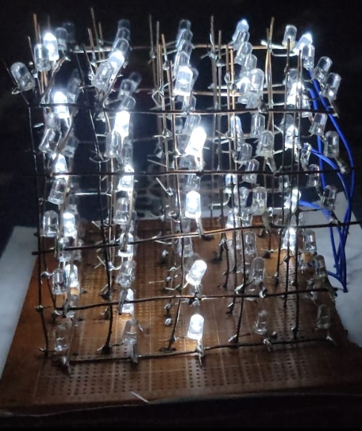

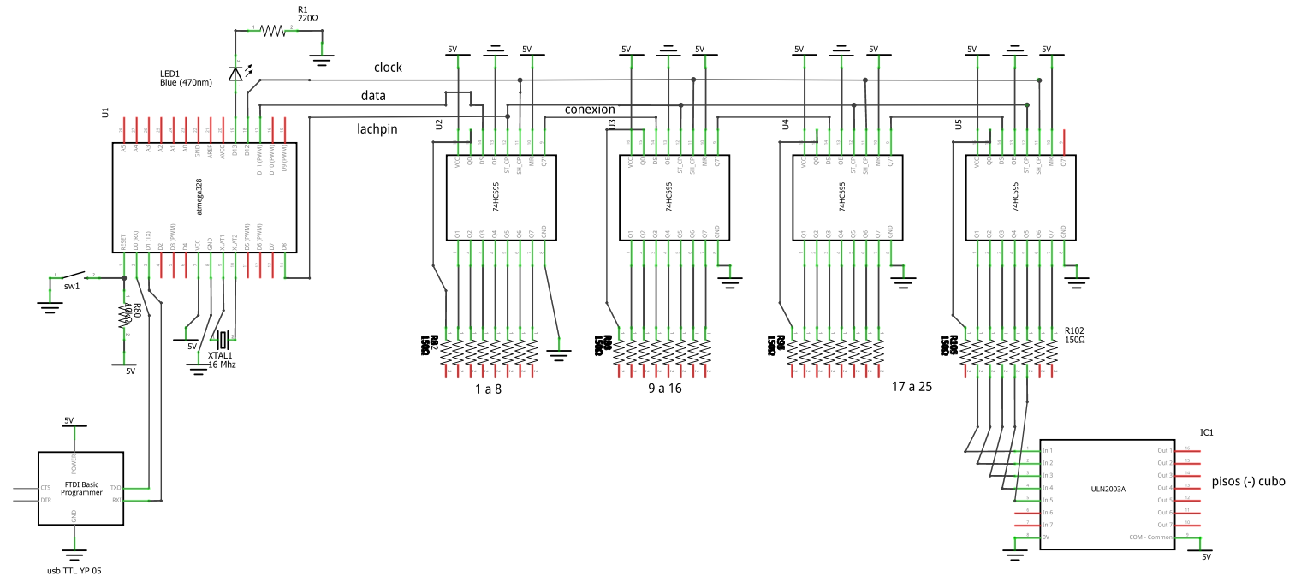

LISTA DE MATERIALES
-125 leds (cualquier color)
-Alambre de cobre
-Cable para protoboard calibre 22
-Protoboard
-4 IC 74HC595
-1 IC ULN2003a
-30 resistencia de 220 ohms
-Arduino uno
-Jumpers 20 CM
-Fuente de alimentación de 5v
-Cautín
-Estaño
-Pasta para soldar

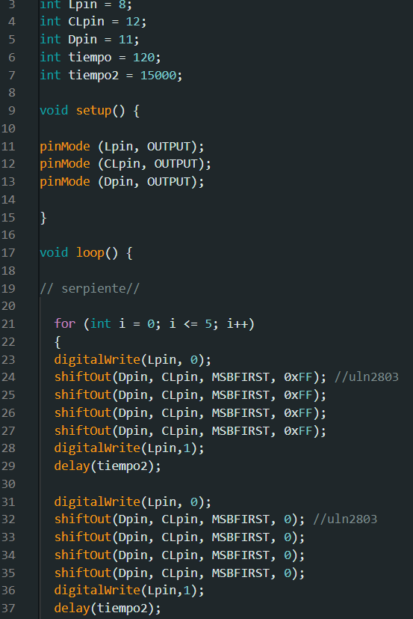
CÓDIGO

Puedes obtener el código completo mediante el enlace:

https://github.com/diegort17/Cubo_Led_5x5x5

